Praktikum 1: Membangun Layout di Flutter

Langkah 1: Buat Project Baru
Buatlah sebuah project flutter baru dengan nama layout_flutter. Atau sesuaikan style laporan praktikum yang Anda buat

Langkah 2: Buka file lib/main.dart
Buka file main.dart lalu ganti dengan kode berikut. Isi nama dan NIM Anda di text title.
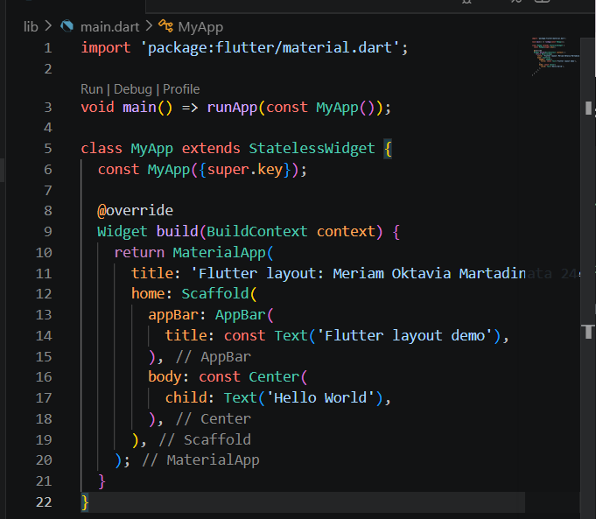

Langkah 3: Identifikasi layout diagram
Langkah pertama adalah memecah tata letak menjadi elemen dasarnya:
- Identifikasi baris dan kolom.
- Apakah tata letaknya menyertakan kisi-kisi (grid)?
- Apakah ada elemen yang tumpang tindih?
- Apakah UI memerlukan tab?
- Perhatikan area yang memerlukan alignment, padding, atau borders.

Langkah 4: Implmentasi title row
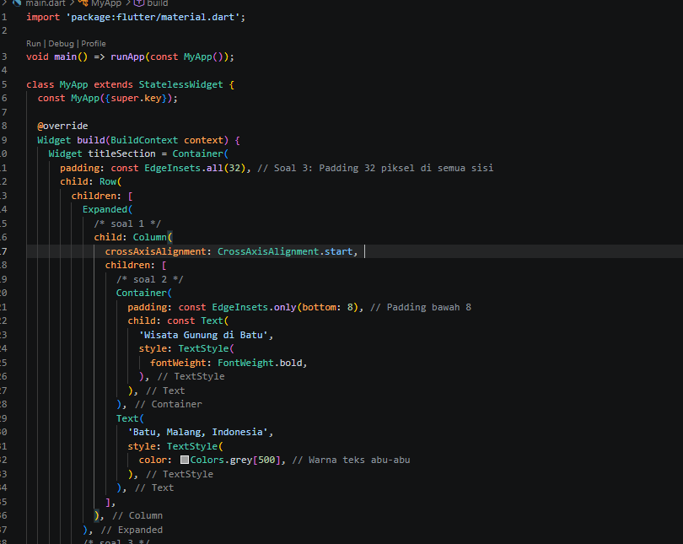
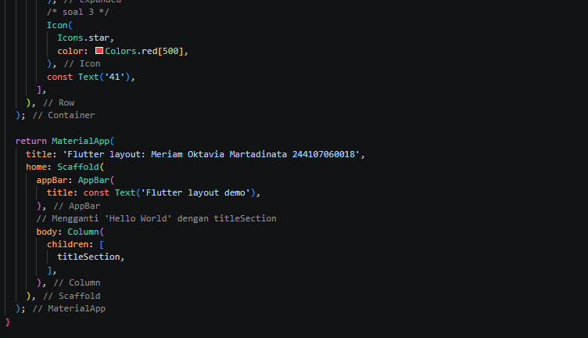
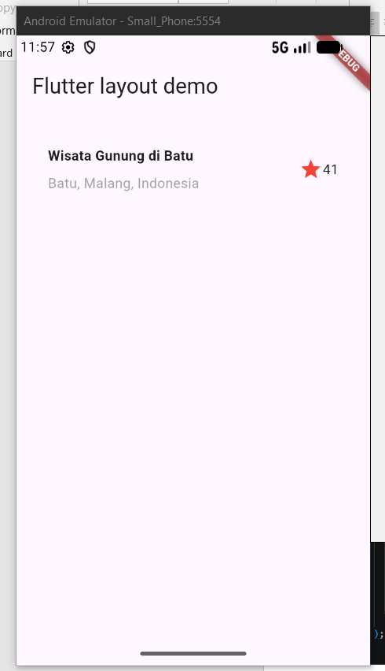

Praktikum 2: Implementasi button row

Langkah 1: Buat method Column _buildButtonColumn
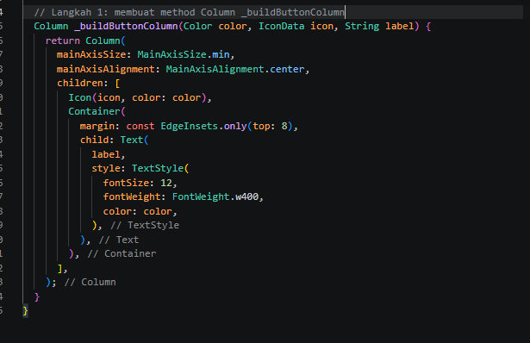

Langkah 2: Buat widget buttonSection
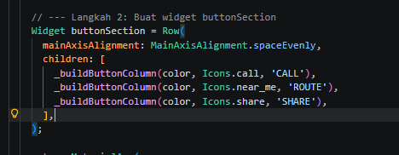

Langkah 3: Tambah button section ke body
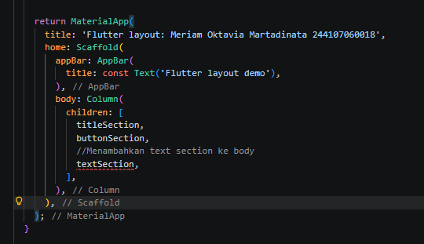

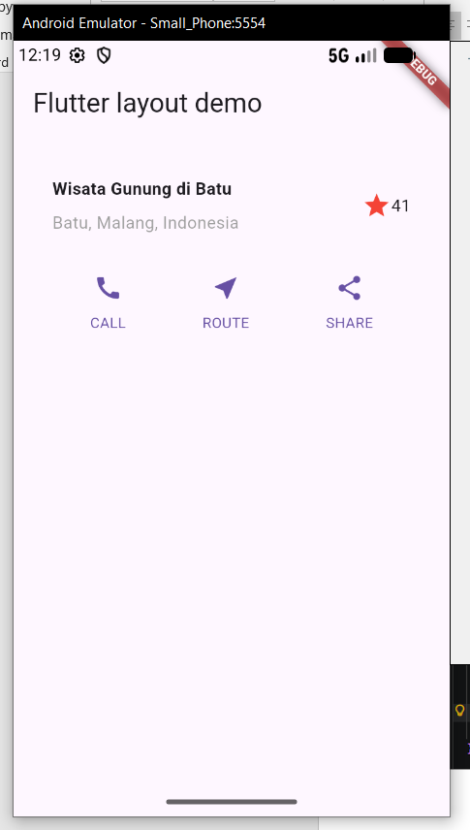

Praktikum 3: Implementasi text section

Langkah 1: Buat widget textSection

Tentukan bagian teks sebagai variabel. Masukkan teks ke dalam Container dan tambahkan padding di sepanjang setiap tepinya. Tambahkan kode berikut tepat di bawah deklarasi buttonSection
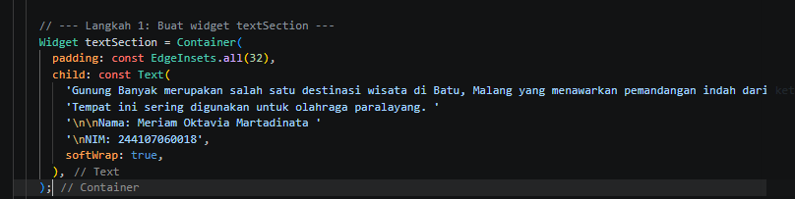

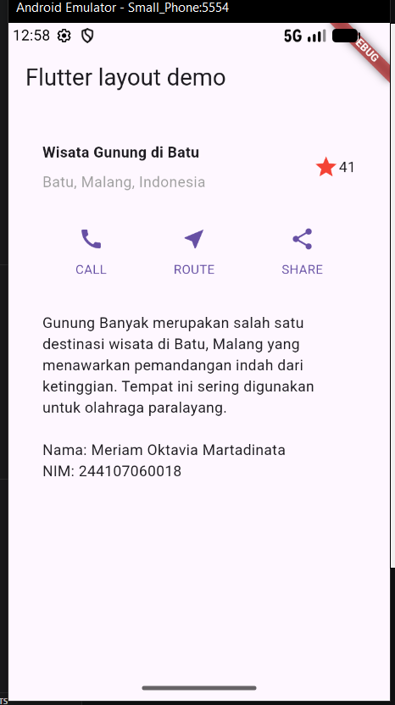

Praktikum 4: Implementasi image section

Langkah 1: Siapkan asset gambar

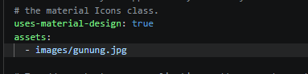

Langkah 2: Tambahkan gambar ke body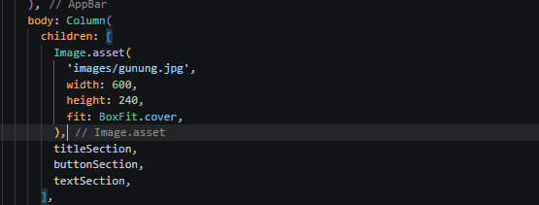

Langkah 3: Terakhir ubah mnjadi ListView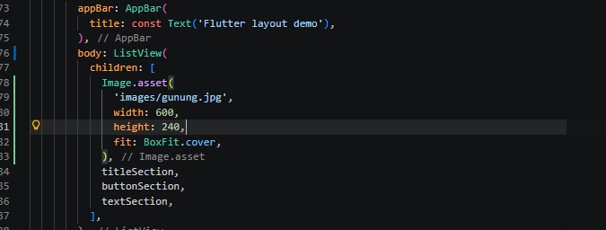

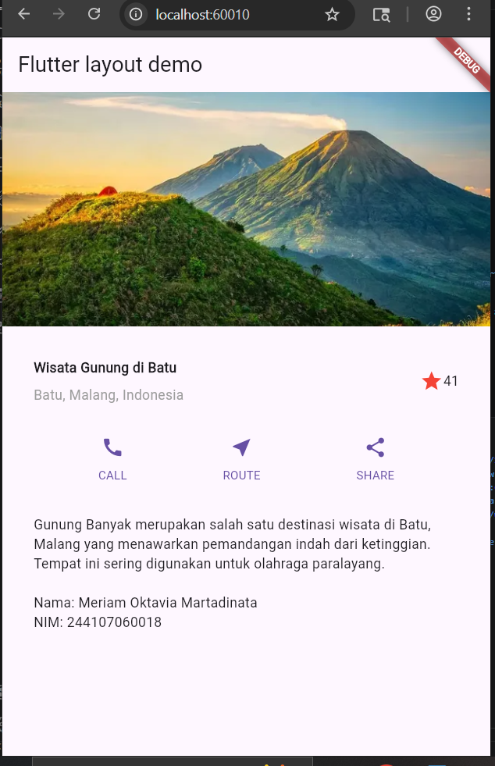

Praktikum 5: s

Langkah 1: Siapkan project baru

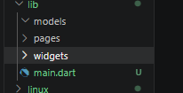

Langkah 2: Mendefinisikan Route

Buatlah dua buah file dart dengan nama home_page.dart dan item_page.dart pada folder pages. Untuk masing-masing file, deklarasikan class HomePage pada file home_page.dart dan ItemPage pada item_page.dart. Turunkan class dari StatelessWidget.

- homepage

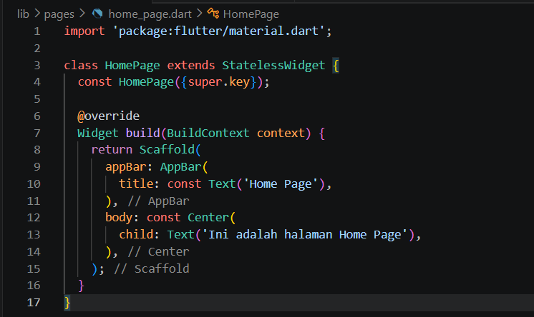

- ItemPage

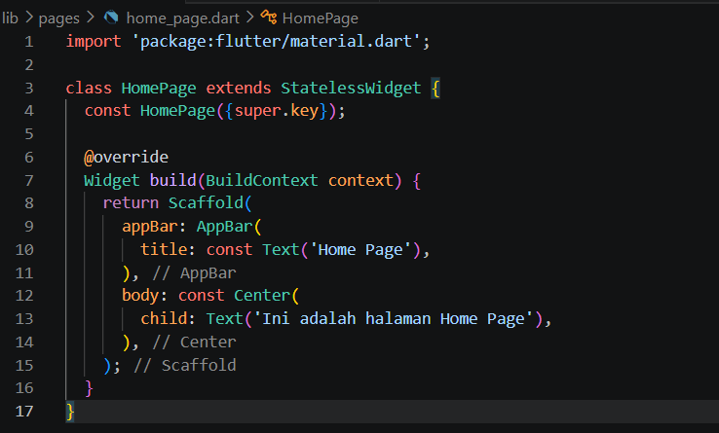

Langkah 3: Lengkapi Kode di main.dart

Setelah kedua halaman telah dibuat dan didefinisikan, bukalah file main.dart. Pada langkah ini anda akan mendefinisikan Route untuk kedua halaman tersebut. Definisi penamaan route harus bersifat unique. Halaman HomePage didefinisikan sebagai /. Dan halaman ItemPage didefinisikan sebagai /item.

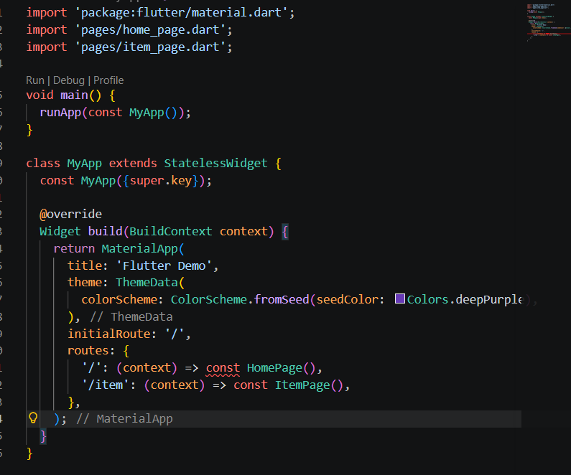

Langkah 4: Membuat data model
Buatlah sebuah file dengan nama item.dart dan letakkan pada folder models
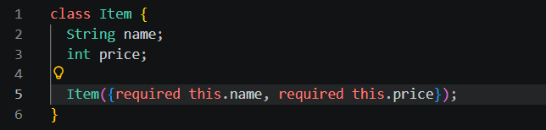

Langkah 5: Lengkapi kode di class HomePage
Pada halaman HomePage terdapat ListView widget. Sumber data ListView diambil dari model List dari object Item
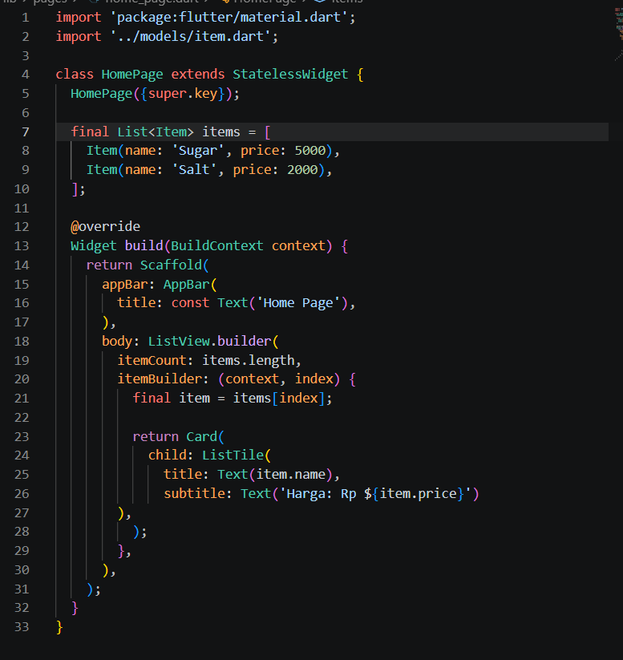

Langkah 6: Membuat ListView dan itemBuilder
Untuk menampilkan ListView pada praktikum ini digunakan itemBuilder
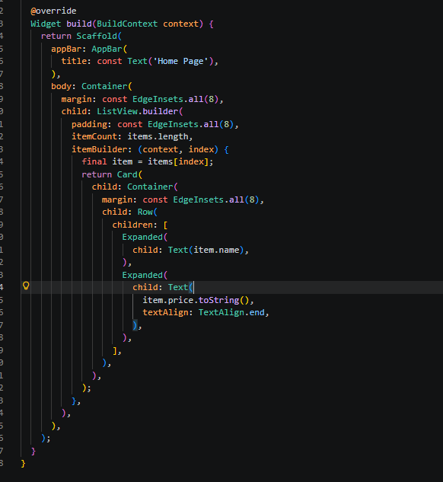

Langkah 7: Menambahkan aksi pada ListView

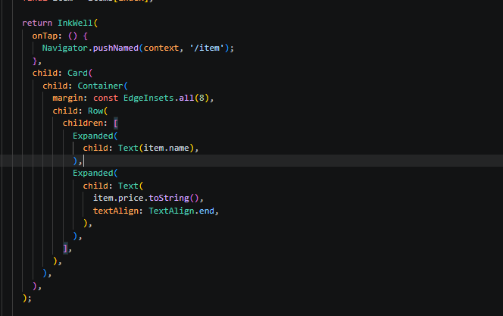
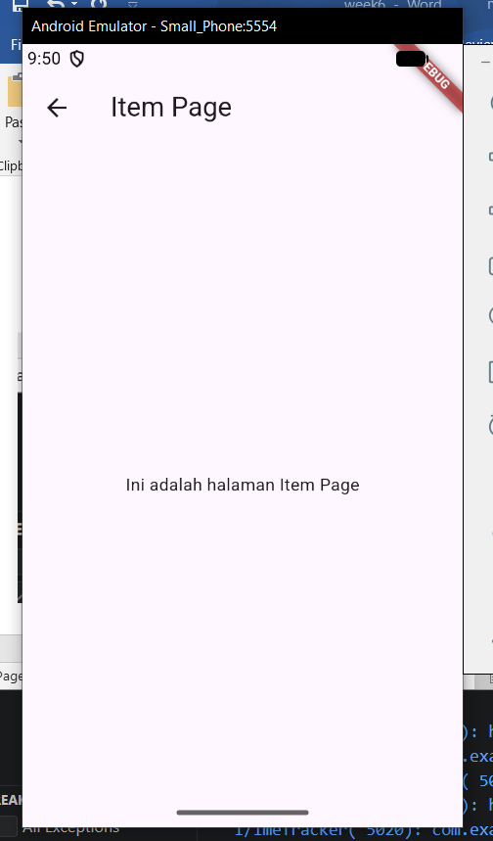
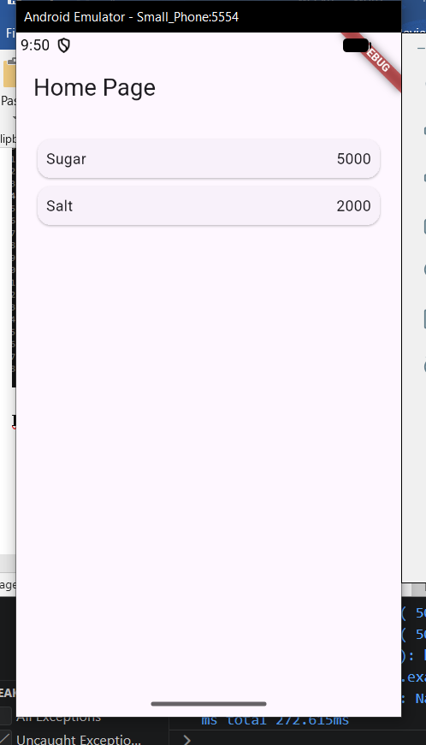

Tugas Praktikum 1

- Menyiapkan Kerangka Dasar Aplikasi
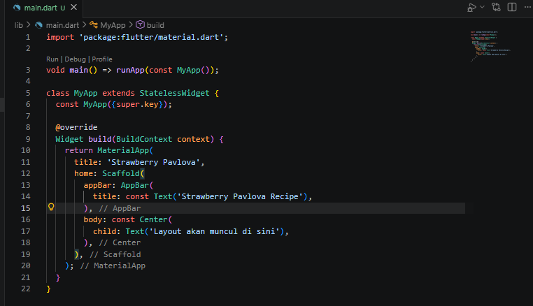

- Membuat Bagian Rating Bintang
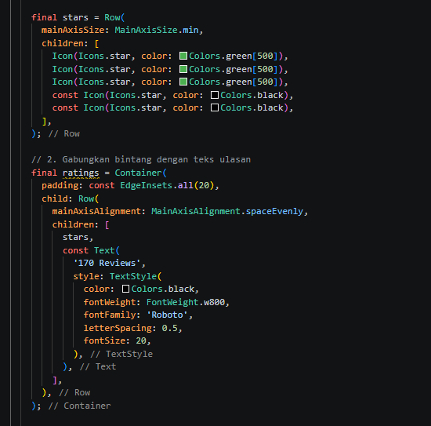

- Membuat Bagian Info Waktu & Porsi
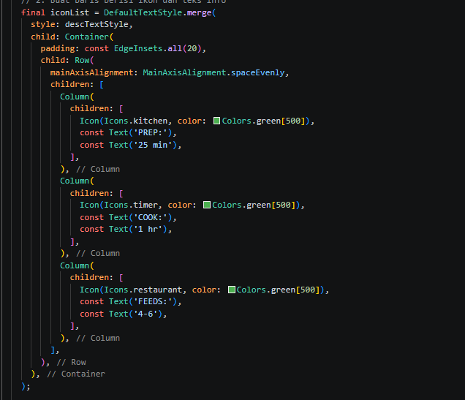

- Satukan ke Dalam Kolom Kiri (leftColumn)

- Tampilkan di Layar Utama
